WEBSITE
- Mục tiêu
- Tăng nhận diện thương hiệu
- Chuyển đổi khách hàng qua website
- Tăng doanh số bán hàng qua website
- Tăng lượng truy cập vào web
- Dịch vụ
- Vận chuyển Mỹ - Việt
- Nội địa Mỹ
- Sản phẩm (dầu gió, sữa ensure)
- Tính năng
MODULE KHÁCH HÀNG:
- Tính giá cước tự động (nhập cân nặng/kích thước → ra giá)
- Đặt đơn vận chuyển online (tạo đơn trên web) – khách không cần thanh toán liền
- tracking hàng hóa real-time
- Thanh toán: Chuyển khoản (QR banking)
- Tài khoản khách hàng (lịch sử đơn, ví điểm tích lũy)
- Thông báo Gmail tự động khi hàng cập nhật
- Yêu cầu mua hộ hàng Mỹ (Personal Shopper) - chỉ báo giá và thanh toán sau
MODULE ADMIN:
- Dashboard quản lý đơn hàng
- Quản lý kho (nhận hàng tại Mỹ, xuất kho tại VN)
- Báo cáo doanh thu theo ngày/tháng/quý
- Quản lý khách hàng + phân hạng VIP
- In phiếu vận chuyển, manifest
- Quản lý bài viêt
- Quán trị bán hàng
iV. Flow website
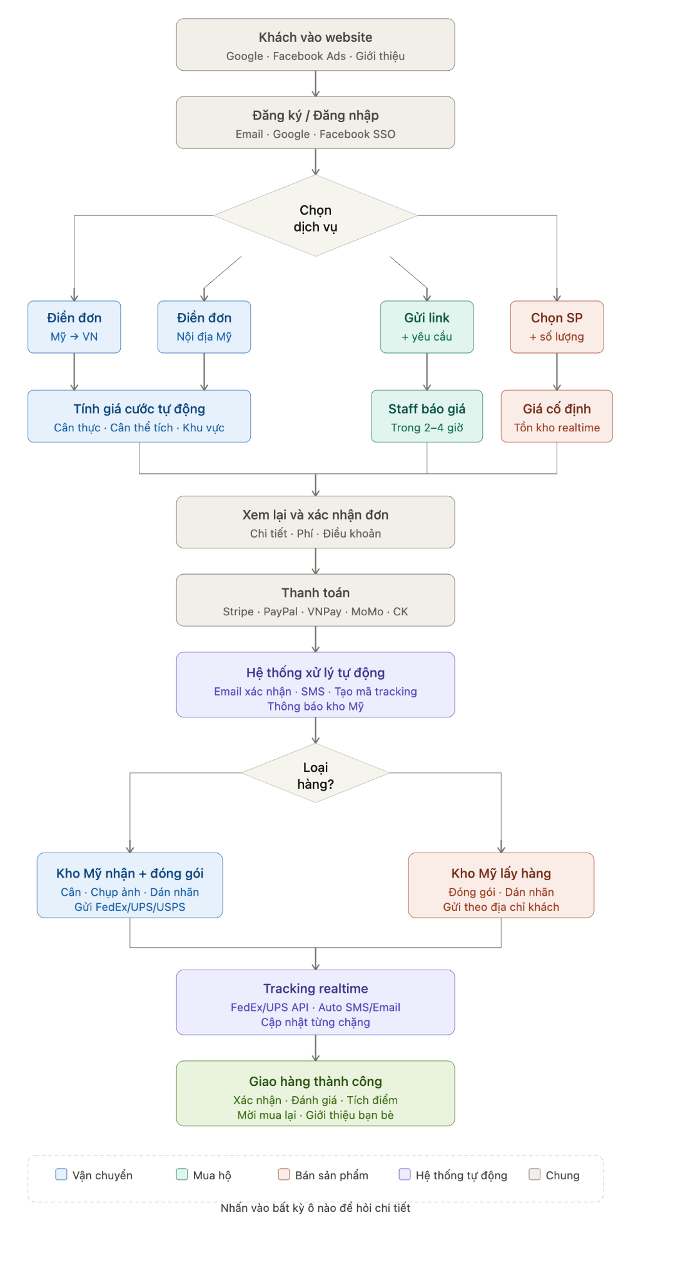

V. Các mục cần có
- Mục Tạo đơn hàng
- Về chúng tôi
- dịch vụ (mỹ về việt nam, nội địa mỹ, mua hộ)
- Hướng dẫn gửi hàng
- Blog
- Sản phẩm
- Giỏ hàng
- Trang tài khoản khách
- Thanh tìm kiếm
Footer
- giải đáp thắc mắc
- chính sách gửi hàng
- bảo hiểm hàng
- thông tin doanh nghiệp
- liên hệ với chúng tôi
- đăng ký email/đăng ký khách hàng nhận ưu đãi
- Messenger/zalo

VI. Mô tả tracking (không cần liên kết API) CHỈ CẦN NHẬP NHƯ PHẦN NÀY
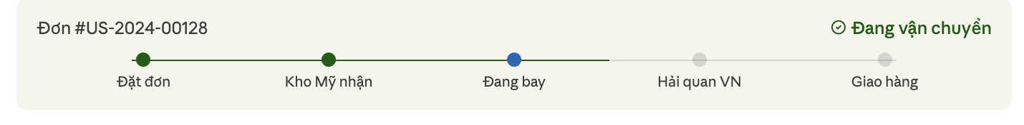
VII. Quy trình gửi hàng từ Mỹ
Khi khách drop-off hoặc đơn hàng đã về tới kho thì gửi link cho khách hàng tạo dơn hàng trên đó
- Tạo đơn hàng (tên người gửi, tên facebook, mã khách hàng, tên người nhận, số điện thoại, địa chỉ nhận, bảo hiềm hàng hóa, lưu ý, các thông tin cần thiết, phí đóng gói, hướng dẫn gửi hàng, xác nhận và gửi phiếu thanh toán + kèm theo mã QR)

VIII. Quy trình BOOK LABEL MỸ (UPS/FedEx/USPS)
Có 2 phần:
- Tạo label nội địa mỹ tới kho hàng Cuckoo để vận chuyển về Việt Nam
- Tạo label xuyên bang (dành cho khách tiểu bang ship trong bang)
(2 loaiij phí này đã có bảng giá như nhau)

Mã khách hàng khi nhập sẽ được nhân viên cấp (Kí tự cố định CAC + 4 số cuối hoặc 5 số nếu hết mã)
Quy trình:
- Thông tin người gửi (tên facebook, họ tên, mã khách hàng, sdt mỹ, email)
- Địa chỉ lấy hàng
- Loại nhãn (tự drop-pickup)
- Pick-up theo giờ mỹ và không hoạt động vào thứ 7 và chủ nhật
- Số lượng tính theo lbs (1kg = 2,2 lbs)
- Giá trị
- Bảo hiểm

Thông tin người nhận (họ tên)
Địa chỉ
(só điện thoại)
(Nếu khách chọn chiều Mỹ - Việt thì sẽ không có thông tin người nhận - người nhận là địa chỉ hàng ở công ty và không được chỉnh sửa

Đã có bảng giá UPS/USPS/FedEx
Thanh toán bằng QR, hóa đơn

Chính sách gửi hàng + cam kết
Gửi label từ 30-60p, gử qua email và facebook

IX. Quy trình mua hộ
- Link Sản phẩm
- số lượng
- Thông tin người gửi (tên facebook, họ tên, mã khách hàng, sdt mỹ, email)
- Gửi về SG/Hà Nội hoặc tỉnh
- Nhận báo giá
X. Quy trình bán sản phẩm
- Thông tin sản phẩm
- số lượng: thùng
- Bài viết SEO
- Thông tin người nhận
- Thanh toán QR banking

XI. DIAGARM
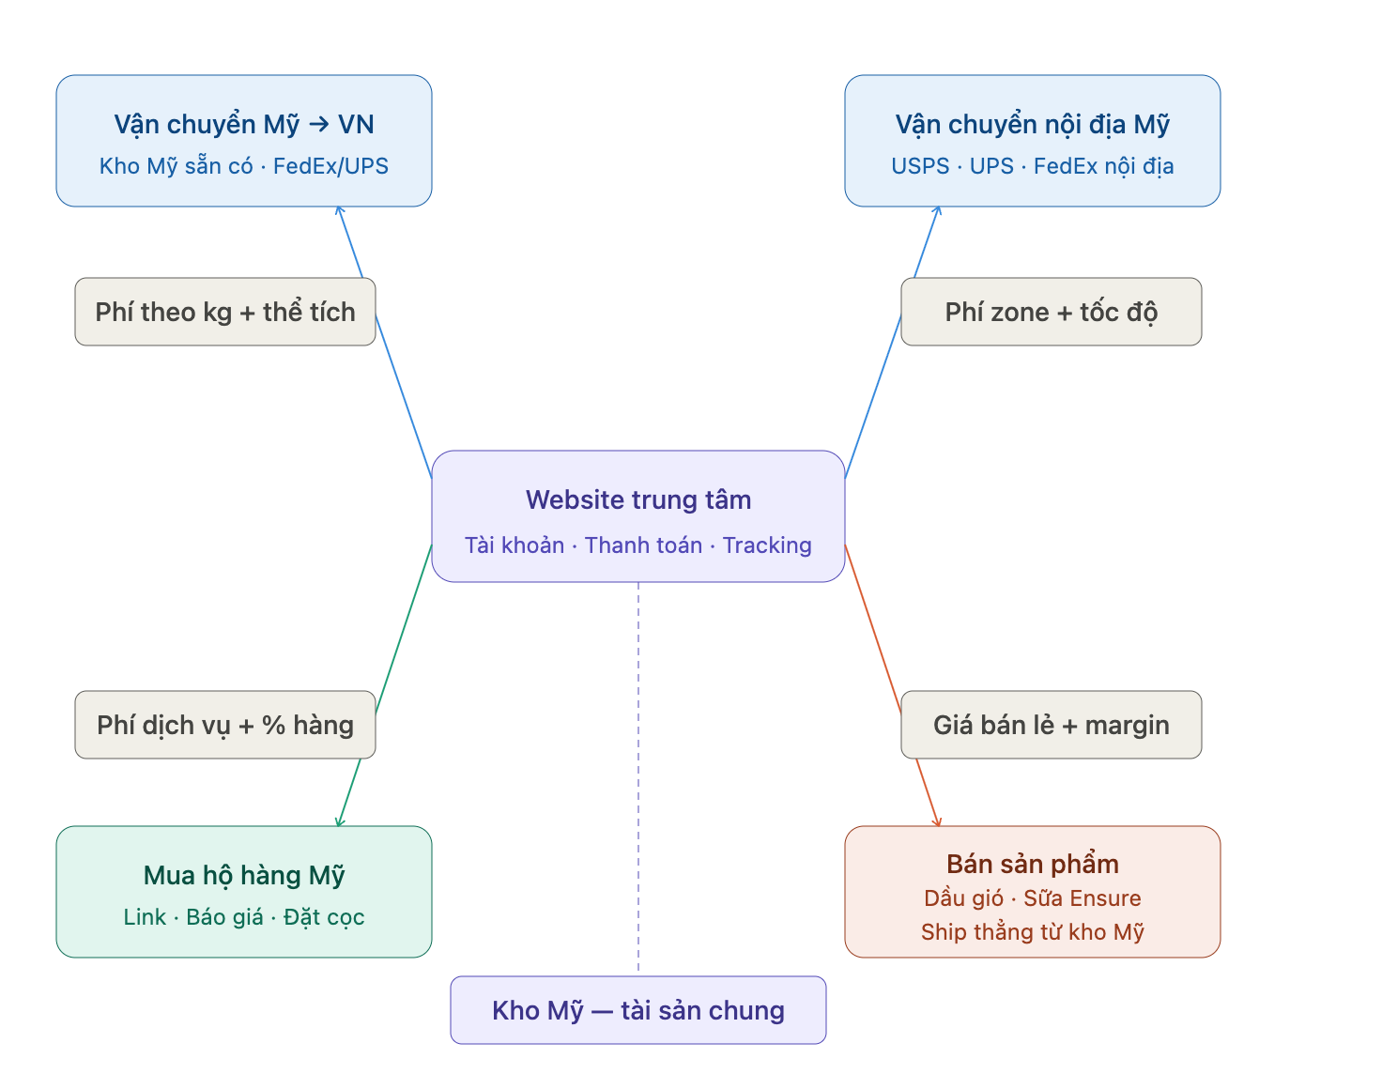
XII. Nội bộ
- Admin : có toàn quyền kiểm soát, quản lý CRM, đoanh thu, chi phí, toàn quyền kiểm sót mọi thứ)
- Nhân viên: Chỉ có xác nhận đơn và điền các thông tin cần thiết để tạo label và gửi khách hàng bảng báo giá và label), gửi ảnh kiện hàng qua fb, cập nhật tracking, xử lý tình huống nếu có, mã cộng tác viên nếu có
- Khách hàng: thực hiện các thao tác book đơn

Tính năng cần có:
1. Tra cứu tracking (không cần API) chỉ cần nhân viên tự động cập nhật
2. Dự tính giá vận chuyển (khi nhập cân nặng, đơn vị tiền tệ USD/VND chọn dịch vụ sẽ hiển thị giá). Bảng báo giá công khai trên mỗi dịch vụ
3. Về dịch vụ label nội địa mỹ khắp 50 tiểu bang (Thành phố, Mã thành phố, Tên đường, Số nhà, thông tin đặt hàng)
- Phần này gồm 3 dịch vụ chính: UPS, FedEx, USPS. Mỗi trang tương ứng với mỗi dịch vụ trong mỗi dịch vụ gồm các dịch vụ con
- vd: Dịch vụ UPS gồm có (UPS ground, UPS 2 days, UPS 3 days, UPS Overnight)
- Dịch vụ FedEx gồm có FedEx ground, FedEx 2 days, 3 days, UPS overnghit)
- Dịch vụ USPS gồm có: USPS ground, USPS priority, usps express
Mỗi dịch vụ sẽ có bảng giá khác nhau, khi khách hàng nhập cân nặng, và điền đầy đủ thông tin sẽ đến phần đồng ý chính sách, bảo hiểm và xác nhận đặt đơn.
- 2 mode: Mang qua bưu điện (drop- off) hoặc Pickup tận nhà có thời gian lựa chọn từ thứ 3 đến thứ 6 (giờ mỹ)
- UPS sẽ có phụ phí pick-up là 9,65$, khách hàng ở căn hộ, tòa nhà phí pick-up là 16,15$
FedEx, USPS miễn phí pick-up
- Chọn gói bảo hiểm trong form (4 tiers: Free/Pro/Max) – chính sách sẽ được cập nhật
NHÓM 3: TẠO ĐƠN HÀNG QUỐC TẾ ( đối với chiều mỹ về việt nam)
Bước 1 – Thông tin gửi hàng: Nhập email, tên, tên Facebook, địa chỉ, số điện thoại, chọn tuyến dịch vụ (mỹ về việt), mã khách hàng, mặt hàng bên trong (liệt kê), giá trị
Bước 2: Nhập thông tin người nhận (họ tên, số điện thoại, địa chỉ)
Bước 3: Thời gian & hình thức giao
Bước 4: Xác nhận chính sách
Bước 5: Chọn gói bảo hiểm
Bước 6: Chọn đóng gói
Bước 7: gửi thông tin xác nhận
- 8. Email xác nhận tự động — Gửi mã vận đơn sau khi tạo đơn thành công

NHÓM 2: TRANG DỊCH VỤ THEO TUYẾN ( 2 tuyến, mỹ - việt nội địa mỹ)
9. Landing page dịch vụ từng tuyến
• Bảng giá chi tiết theo mức cân và khu vực gửi
• FAQ accordion theo từng tuyến (bảng giá, thời gian, hàng cấm, đền bù…)
• Hướng dẫn 3 bước gửi hàng
• Danh sách bài viết liên quan tuyến
• CTA kết nối tư vấn viên

NỘI DUNG & BLOG
10. Hệ thống blog / bài viết (Content Hub)
- Lọc bài viết theo tag/danh mục: Blog thực tế, Chuyên môn, Giải pháp gửi hàng an toàn, Thông tin lưu ý khi gửi hàng
- Tìm kiếm bài viết
- Xem bài viết chi tiết theo slug URL
11. Hướng dẫn gửi hàng (Dynamic Guide)
- Chọn chiều dịch vụ → hiển thị hướng dẫn tương ứng

📬 NHÓM 3: LIÊN HỆ & HỖ TRỢ
14. Chat hỗ trợ trực tiếp
- Nút "Mở liên hệ" floating button (kết nối Messenger/Zalo/chat tool)
15. Đăng ký nhận ưu đãi (Newsletter)
- Form nhập email ở footer để nhận thông tin khuyến mãi
16. Hotline
- Gọi trực tiếp hotline từ trang web (tel: link)
17. Kết nối mạng xã hội
- Facebook: Cuckoo Cargo
- TikTok: @cuckoo.cargo

ℹ️ NHÓM 4: THÔNG TIN CÔNG TY
18. Trang "Về Amamy"
- , sứ mệnh, số liệu hoạt động, tầm nhìn, câu chuyện
- (19. Tra cứu thông tin đối tác (menu "Đối tác")
20. Tìm kiếm toàn trang
- Search icon trên header, nhập từ khoá tìm kiếm nội dung

ℹ️ NHÓM 5: Dịch vụ mua hộ
Bước 1: Gửi link sản phẩm mua hộ
Bước 2: Chọn kích thước (nhập tay)
Bước 3: Chọn số lượng (nhập tay), chọn màu sắc (nhập tay)
Bước 4: nhập thông tin (tên, tên facebook, email)
Bước 5: Chọn nơi gửi (các tỉnh thành ở Việt Nam)
Bước 6: Nhận báo giá

ℹ️ NHÓM 6: Dịch vụ chuyển tiền
Coming soon

ℹ️ NHÓM 6: Dịch vụ bán hàng
Hình sản phẩm (dầu gió, sữa ensuare)
Bài viết giới thiệu
Số lượng (thùng)
Nút mua ngay
Giảm giá (nếu có – voucher)
Màu sắc
Cách thức vận chuyển (đây là chiều mỹ về việt Nam)
Bước 1 – Thông tin gửi hàng: Nhập email, tên, tên Facebook, địa chỉ, số điện thoại, chọn tuyến dịch vụ (mỹ về việt), mã khách hàng
Bước 2: Nhập thông tin người nhận (họ tên, số điện thoại, địa chỉ)
Bước 3: Thời gian & hình thức giao
Bước 4: Xác nhận chính sách
Bước 5: Chọn gói bảo hiểm
Bước 6: Chọn đóng gói
Bước 7: gửi thông tin xác nhận

